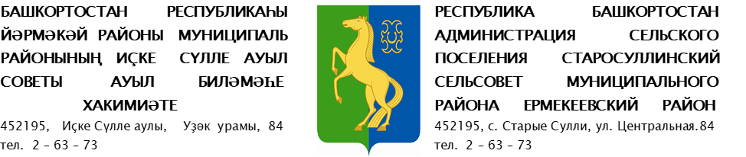

ПОСТАНОВЛЕНИЕ

29 апреля 2022 й. | № 12 | 2 29 апреля 2022 г.
О проведении публичных слушаний по проекту планировки
и межевания территории по объекту: 195459 «Проект строительства скважин кустовой площадки №1092 Абдуловского нефтяного месторождения с обустройством и Линейных коммуникаций для кустовой площадки № 1092 Абдуловского нефтяного месторождения»

В соответствии с Законом Российской Федерации от 06.10.2003г. №131-ФЗ «Об общих принципах организации местного самоуправления в Российской Федерации» и Устава сельского поселения Старосуллинский сельсовет муниципального района Ермекеевский район Республики Башкортостан, Администрация сельского поселения Старосуллинский сельсовет муниципального района Ермекеевский район Республики Башкортостан

ПОСТАНОВЛЯЕТ:

- Провести публичные слушания 27 мая 2022 г. в 15:00 часов в Администрации сельского поселения Старосуллинский сельсовет МР Ермекеевский район Республики Башкортостан (РБ, Ермекеевский район, с. Старые Сулли, улица Центральная, д.84).
2. Дополнительная информация о проекте межевания территории по объекту: 195459 «Проект строительства скважин кустовой площадки №1092 Абдуловского нефтяного месторождения с обустройством и Линейных коммуникаций для кустовой площадки № 1092 Абдуловского нефтяного месторождения» находится в администрации сельского поселения Старосуллинский сельсовет, расположенной по адресу: Республика Башкортостан, Ермекеевский район, с. Старые Сулли, улица Центральная, д.84, Тел.: 8(34741) 2-63-73.

- Прием заявлений от граждан на выступление осуществить в администрации сельского поселения Старосуллинский сельсовет, расположенной по адресу: Республика Башкортостан, Ермекеевский район, с. Старые Сулли, улица Центральная, д.84,
Тел.: 8(34741) 2-63-73.

- Настоящее постановление обнародовать в здании администрации сельского поселения Старосуллинский сельсовет муниципального района Ермекеевский район Республики Башкортостан по адресу: РБ, Ермекеевский район, с. Старые Сулли, улица Центральная, д.84 и на официальном сайте сельского поселения Старосуллинский сельсовет муниципального района Ермекеевский район Республики Башкортостан.

- Контроль за исполнением настоящего постановления оставляю за собой.

Глава сельского поселения
Старосуллинский сельсовет
муниципального района
Ермекеевский район
Республика Башкортостан Р.Х. Абдуллин

